Добрый день, уважаемые студенты! Мы продолжаем заниматься практикой в непривычном формате . Приступаем к изучению раздела «Приготовление изделий из бездрожжевого теста».
Тема урока «Песочное тесто».
Тема занятия вам уже известна, на уроках по теории мы её изучали, посмотрите, пожайлуста, материал и сделайте конспект изделий из песочного теста.

ИЗДЕЛИЯ ИЗ ПЕСОЧНОГО ТЕСТА

ТЕСТО ДЛЯ ПЕСОЧНЫХ ИЗДЕЛИЙ
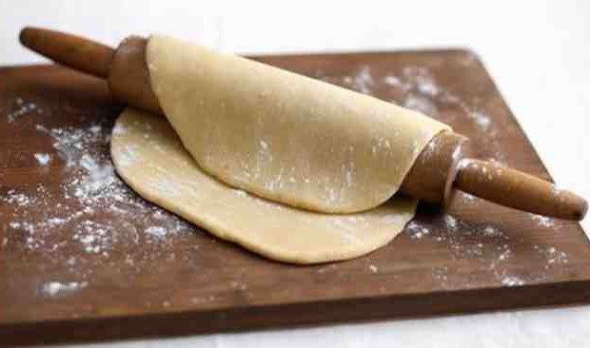Приготовление теста. Для песочного теста используют муку с малым количеством клейковины; из муки с большим количеством клейковины песочное тесто получается затяжным, а готовое изделие — жестким, грубым.
При замешивании температура теста должна быть около 17°; если температура более высокая, масло размягчается, пластичность теста ухудшается и затрудняется формовка изделий. Для восстановления пластичности тесто нужно охладить, добавить немного яичных желтков и снова замесить в прохладном помещении.
Масло, сахар, соль и эссенцию размешать в тестомесильной машине или вручную до исчезновения комков; постепенно добавляя яйца, всыпать просеянную муку (7% оставляют для подсыпки), смешанную с содой и аммонием, и месить до получения однородной массы
Разделка и выпекание. Сформовать тесто в виде прямоугольного куска (кирпича), положить на стол с совершенно ровной поверхностью, посыпать мукой и скалкой раскатать по направлению от середины во все стороны, при этом под тесто подсыпать муку два—три раза. Раскатанное тесто должно быть одинаковой толщины, так как при выпекании тонкие места сгорают, а толстые не пропекаются.
Для получения пластов одинаковой толщины нужно раскатать пласт обыкновенной скалкой и, не докатав немного, выровнять неровные места контрольной скалкой.
Выпекать тесто при 240—260° Особенно хороший вкус и аромат имеют изделия, поверхность и мякиш которых при выпекании приобретают золотистую окраску.
Мука 560, в том числе для подпыливания 41, масло сливочное 311, сахар 207, эссенция 2, меланж 73, аммоний 0,5, соль 2, сода 0,5. Выход 1 кг полуфабриката.

ПИРОЖНОЕ ПЕСОЧНОЕ ПОЛОСКА С КРЕМОМ
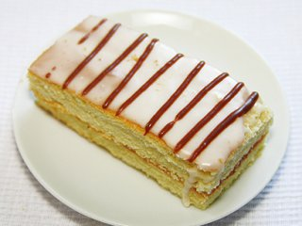Куски готового теста весом по 1450 г раскатать в пласты толщиной 3—4 мм, уложить на противни размером 59x44 см и выпекать в течение 12—14 минут при 240—260°.
Один выпеченный пласт покрыть слоем крема при помощи широкого ножа: у второго испеченного пласта обрезать края, после чего, слегка постукивая рукой о противень, надвинуть его на пласт с кремом
На поверхность склеенной лепешки нанести слой крема и кондитерским гребешком провести волнистые линии или какой-либо другой узор. Разрезать лепешки на пирожные так, чтобы они имели прямоугольную форму (4x9 см).
Выпеченный песочный пласт легко крошится, поэтому, чтобы получить пирожное с ровными краями, нужно нож во время резки периодически погружать в горячую воду и перед резкой отряхивать лишнюю воду с ножа.
Поверхность пирожного украсить кремом, цукатами, консервированными или свежими фруктами.
Для теста: мука 2785, в том числе для подпыливания 205, сахар 1030, масло сливочное 1545, меланж 360, соль 10, сода 3, аммоний 3, эссенция 10; для крема: сахарная пудра 650, масло сливочное 1220, молоко сгущенное 490, какао-порошок 120, коньяк 4, ванильная пудра 6; для отделки: фрукты или цукаты 230. Выход 100 шт. по 75 г.

ПИРОЖНОЕ ПОЛОСКА С ПОМАДОЙ
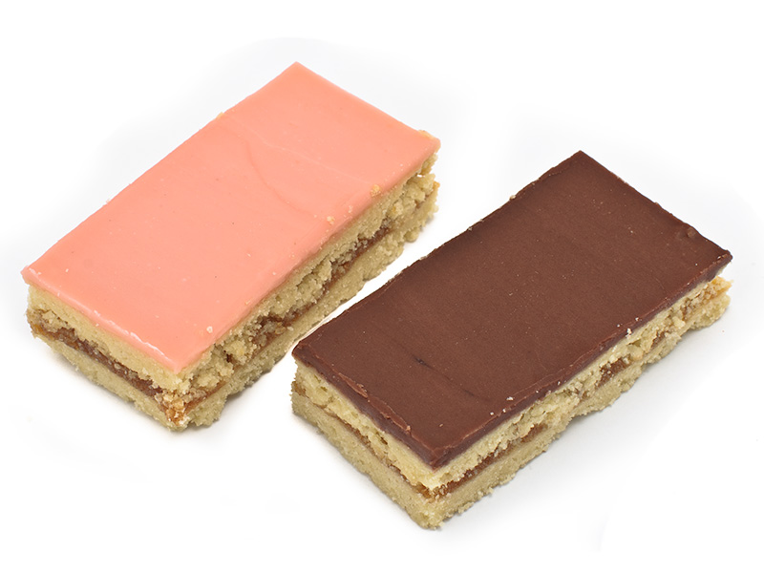Выпечь два пласта из песочного теста и, пока они еще горячие, склеить фруктовой начинкой Поверхность пласта покрыть очень тонким слоем фруктовой начинки, а затем, пока пласт еще теплый (25—28°), заглазировать согретой до 40° помадой при помощи длинного ножа. Когда пласт остынет и помада сделается твердой, разрезать на пирожные размером 4x9 см, как описано в предыдущем рецепте.
Для теста: мука 2840, в том числе для подпыливания 210, сахар 1050, масло сливочное 1580, меланж 370, сода 3, соль 10, аммоний 3, эссенция 10; для фруктовой начинки: сахар 155, повидло 1410; для помады: сахар 1475, патока 145, эссенция 5, вода 450. Выход 100 шт. по 80 г.

ПИРОЖНОЕ ПЕСОЧНОЕ С ПОМАДОЙ И КРЕМОМ
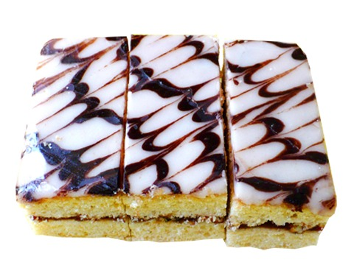Из песочного теста приготовить пласты, которые склеить по два вместе фруктовой начинкой; после охлаждения заглазировать помадой. После того как помада затвердеет, пласт разрезать на прямоугольные пирожные размером 4x9 см. Поверхность пирожных украсить кремом.
Для теста: мука 2595, в том числе для подпиливания 190, сахар 960, масло сливочное 1445, меланж 335, соль 10, сода 2, аммоний 2, эссенция 10; для фруктовой начинки: сахар 70, повидло 576; для помады: сахар 1480, патока 150, эссенция 5, вода 450; для крема: масло сливочное 550, сахарная пудра 295, молоко сгущенное 220, коньяк 2, ванильная пудра 5. Выход 100 шт. по 80 г.

ПИРОЖНОЕ ПОЛОСКА С ФРУКТАМИ
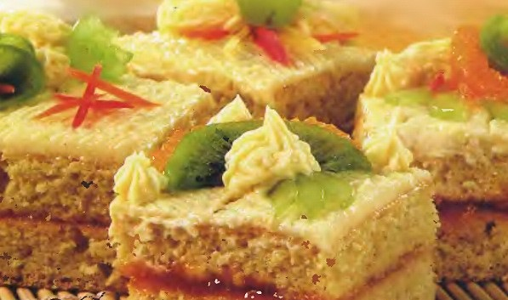Приготовить пласты, как описано выше. На поверхность пластов, склеенных попарно фруктовой начинкой, нанести тонкий слой (1—2 мм) фруктовой начинки, а затем наметить ножом контуры пирожных размером 4x9 см. На размеченные таким образом пирожные красиво уложить цукаты, свежие или консервированные фрукты и залить желе.
Когда желе застынет, разрезать пласт по намеченным контурам на пирожные, время от времени обтирая нож влажной салфеткой.
Для теста: мука 2750, в том числе для подпиливания 205, сахар 1020, масло сливочное 1525, меланж 355, сода 3, аммоний 3, эссенция 12, соль 10; для фруктовой начинки: сахар 185, повидло 1630; для желе: сахар 470, патока 115, коньяк 38, кислота лимонная 2, агар 12, пищевая краска 2, вода 560; фрукты или цукаты 1115. Выход 100 шт. по 85 г.

ПИРОЖНОЕ ПОЛОСКА С ФРУКТОВОЙ НАЧИНКОЙ
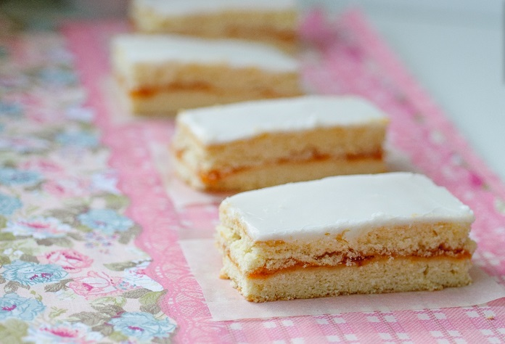Приготовить песочное тесто. Раскатать один пласт (примерно из 2/3 теста) толщиной 5—7 мм и разрезать его на длинные полоски шириной 9 см; положить их вдоль на сухой противень на расстоянии 2—4 см одна от другой.
На середину полоски выпустить из кондитерского мешка фруктовую начинку, размазать ее немного в ширину, свободные края полоски смазать яйцом.
Из остального теста раскатать пласт толщиной 3 мм, разрезать его на полоски шириной 10—11 см, которые в свою очередь нарезать поперек на узенькие полосочки шириной 8—10 мм и положить их крест-накрест на полоску, покрытую фруктовой начинкой. Выпекать при температуре 220—230°, после выпечки нарезать на пирожные и посыпать сахарной пудрой.
Для теста: мука 3774, в том числе для подпыливания 400, сахар 1192, масло сливочное 2013, меланж 470, соль 13, сода 3,4, аммоний 3,5, эссенция 3; для фруктовой начинки: сахар 150, эссенция 10, подварка фруктовая 1500, сахарная пудра для посыпки 188. Выход 100 шт. по 80 г.

ПИРОЖНОЕ КОЛЬЦО С ОРЕХАМИ
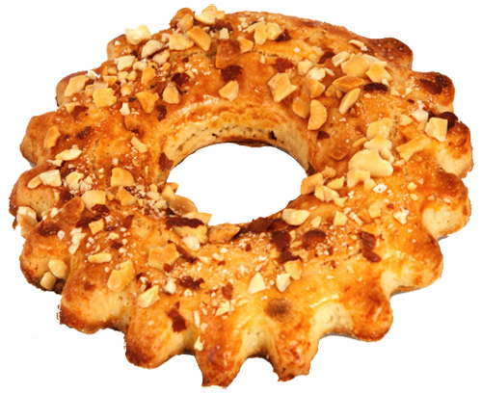Из песочного теста раскатать пласт толщиной 7—8 мм и круглой выемкой диаметром 8—9 см вырубить лепешки, в которых выемкой диаметром 2 см вынуть середину. Кольцо смазать меланжем, посыпать рублеными орехами и выпекать при 250—280°.
Для теста: мука 4160, в том числе для подпиливания 310, сахар 1540, масло сливочное 2310, меланж 340, соль 15, сода 4, аммоний 4, эссенция 15; меланж для смазывания изделий 200, орехи жареные для отделки 735. Выход 100 шт. по 80 г.

ПИРОЖНОЕ КОРЗИНОЧКА С ЖЕЛЕ И ФРУКТАМИ
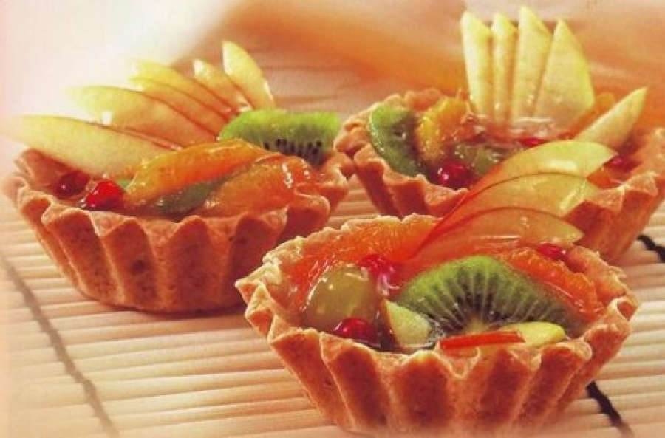Песочное тесто раскатать в виде пласта толщиной 5—6 мм и выемкой диаметром 9—10 см вырубить круглые лепешки. Положить лепешки в формочки и большими пальцами рук придавить тесто таким образом, чтобы оно вошло в гофрированные узоры на формочке.
Выпечь при 240—260°, вынуть корзиночки из формочек, наполнить фруктовой начинкой, положить цукаты, свежие или консервированные фрукты и залить желе, после чего поместить в бумажные капсули.
Для теста: мука 1680, в том числе для подпиливания 120, сахар 620, масло сливочное 930, меланж 220, соль 6, сода 1, аммоний 1; для фруктовой начинки: сахар 125, повидло 1100, эссенция 3; для желе: сахар 295, эссенция 5, коньяк 23, лимонная кислота 1, агар 7, пищевая краска 1, вода 350; фрукты (цукаты) 3435. Выход 100 шт. по 80 г.

ПИРОЖНОЕ ИЗ ПЕСОЧНЫХ КРОШЕК
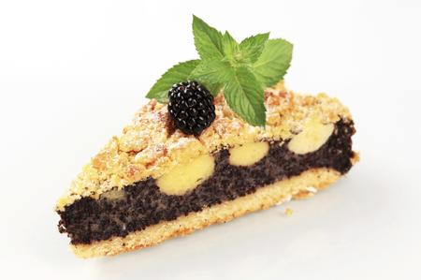Песочное тесто охладить и протереть через грохот. Половину крошек распределить по противню слоем 5—7 см, нанести слой фруктовой начинки и равномерно посыпать остальными крошками. Выпекать при 190—200°, охладить, разрезать на кусочки квадратной формы и посыпать сахарной пудрой.
Мука 417, в том числе для подпыливания 17, масло сливочное 167, сахар 125, яйца 67, ванилин 0,3, яблочная или абрикосовая начинка 417. Выход 1 кг.

ТОРТ ПЕСОЧНЫЙ С КРЕМОМ
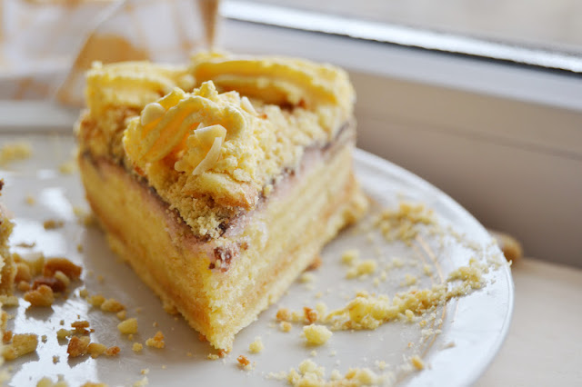Из песочного теста раскатать пласт толщиной 3—4 мм и вырезать круглые или квадратные лепешки. Для торта весом 400 г. надо взять теста 225 г и раскатать две лепешки размером 130x130 мм, а при изготовлении торта весом 800 г теста берут 440 г.
Испеченные лепешки склеить кремом, поверхность и борта торта промазать слоем крема, бока посыпать бисквитной крошкой, а верх украсить кремом и фруктами.
Для теста: мука 260, в том числе для подпиливания 28, сахар 93, масло сливочное 139, меланж 28, сода 0,2, аммоний 0,2, эссенция ванильная 0,9, соль 1; для крема: сахар 186, масло сливочное 218, яйца 33, молоко 125, ванильная пудра 2, коньяк 0,8; для бисквитной крошки: мука 3, сахар 3, меланж 5; фрукты консервированные для украшения 29. Выход 1 кг.

Жду ваших ответов в контакте или на адрес электронной почты nytva@mail.ru до 03.06

